
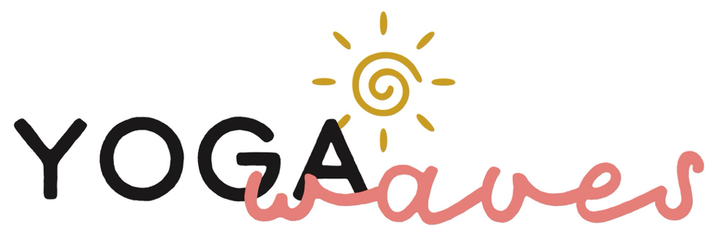
Sommer-Specials 2026
  - Fließende Bewegungen & Tiefenentspannung
Entdecke eine besondere Yoga-Reihe für den Sommer! Erlebe abwechslungsreiche Stunden, die dich stärken, entspannen und inspirieren.

Termine & Inhalte fast immer Dienstag …
Datum | Uhrzeit | Kurs
Donnerstag, 16. Juli | 19:00–20:30 | Inside Flow zu Yinyoga
28. Juli | 19:00–20:15 | Vinyasa Flow & Yinyoga
11. August | 18:30–19:45 | Inside Flow
11. August | 20:00–21:00 | Yinyoga
18. August | 19:00–20:15 | Yang to Yin
25. August | 19:00–20:15 | Vinyasa Flow
1. September | 18:30–20:00 | Inside Flow & Yinyoga
8. September | 19:00–20:15 | Yang to Yin
15. September | 18:30–19:45 | Vinyasa Flow
15. September | 20:00–21:00 | Yang to Yin
Donnerstag, 1. Oktober | 18:30–20:00 | Inside Flow & Yinyoga

Ort: Tanzschule Huber, Packerstraße 36, 8054 Seiersberg/Pirka
Anmeldung & Kontakt:
nina.pliessnig@gmail.com oder telefonisch unter 06506535650

Die Sommerstunden sind einfach über den 10er Block abbuchbar!
Ich freue mich auf dich!
Namasté Nina

